Додаток
до рішення міської ради
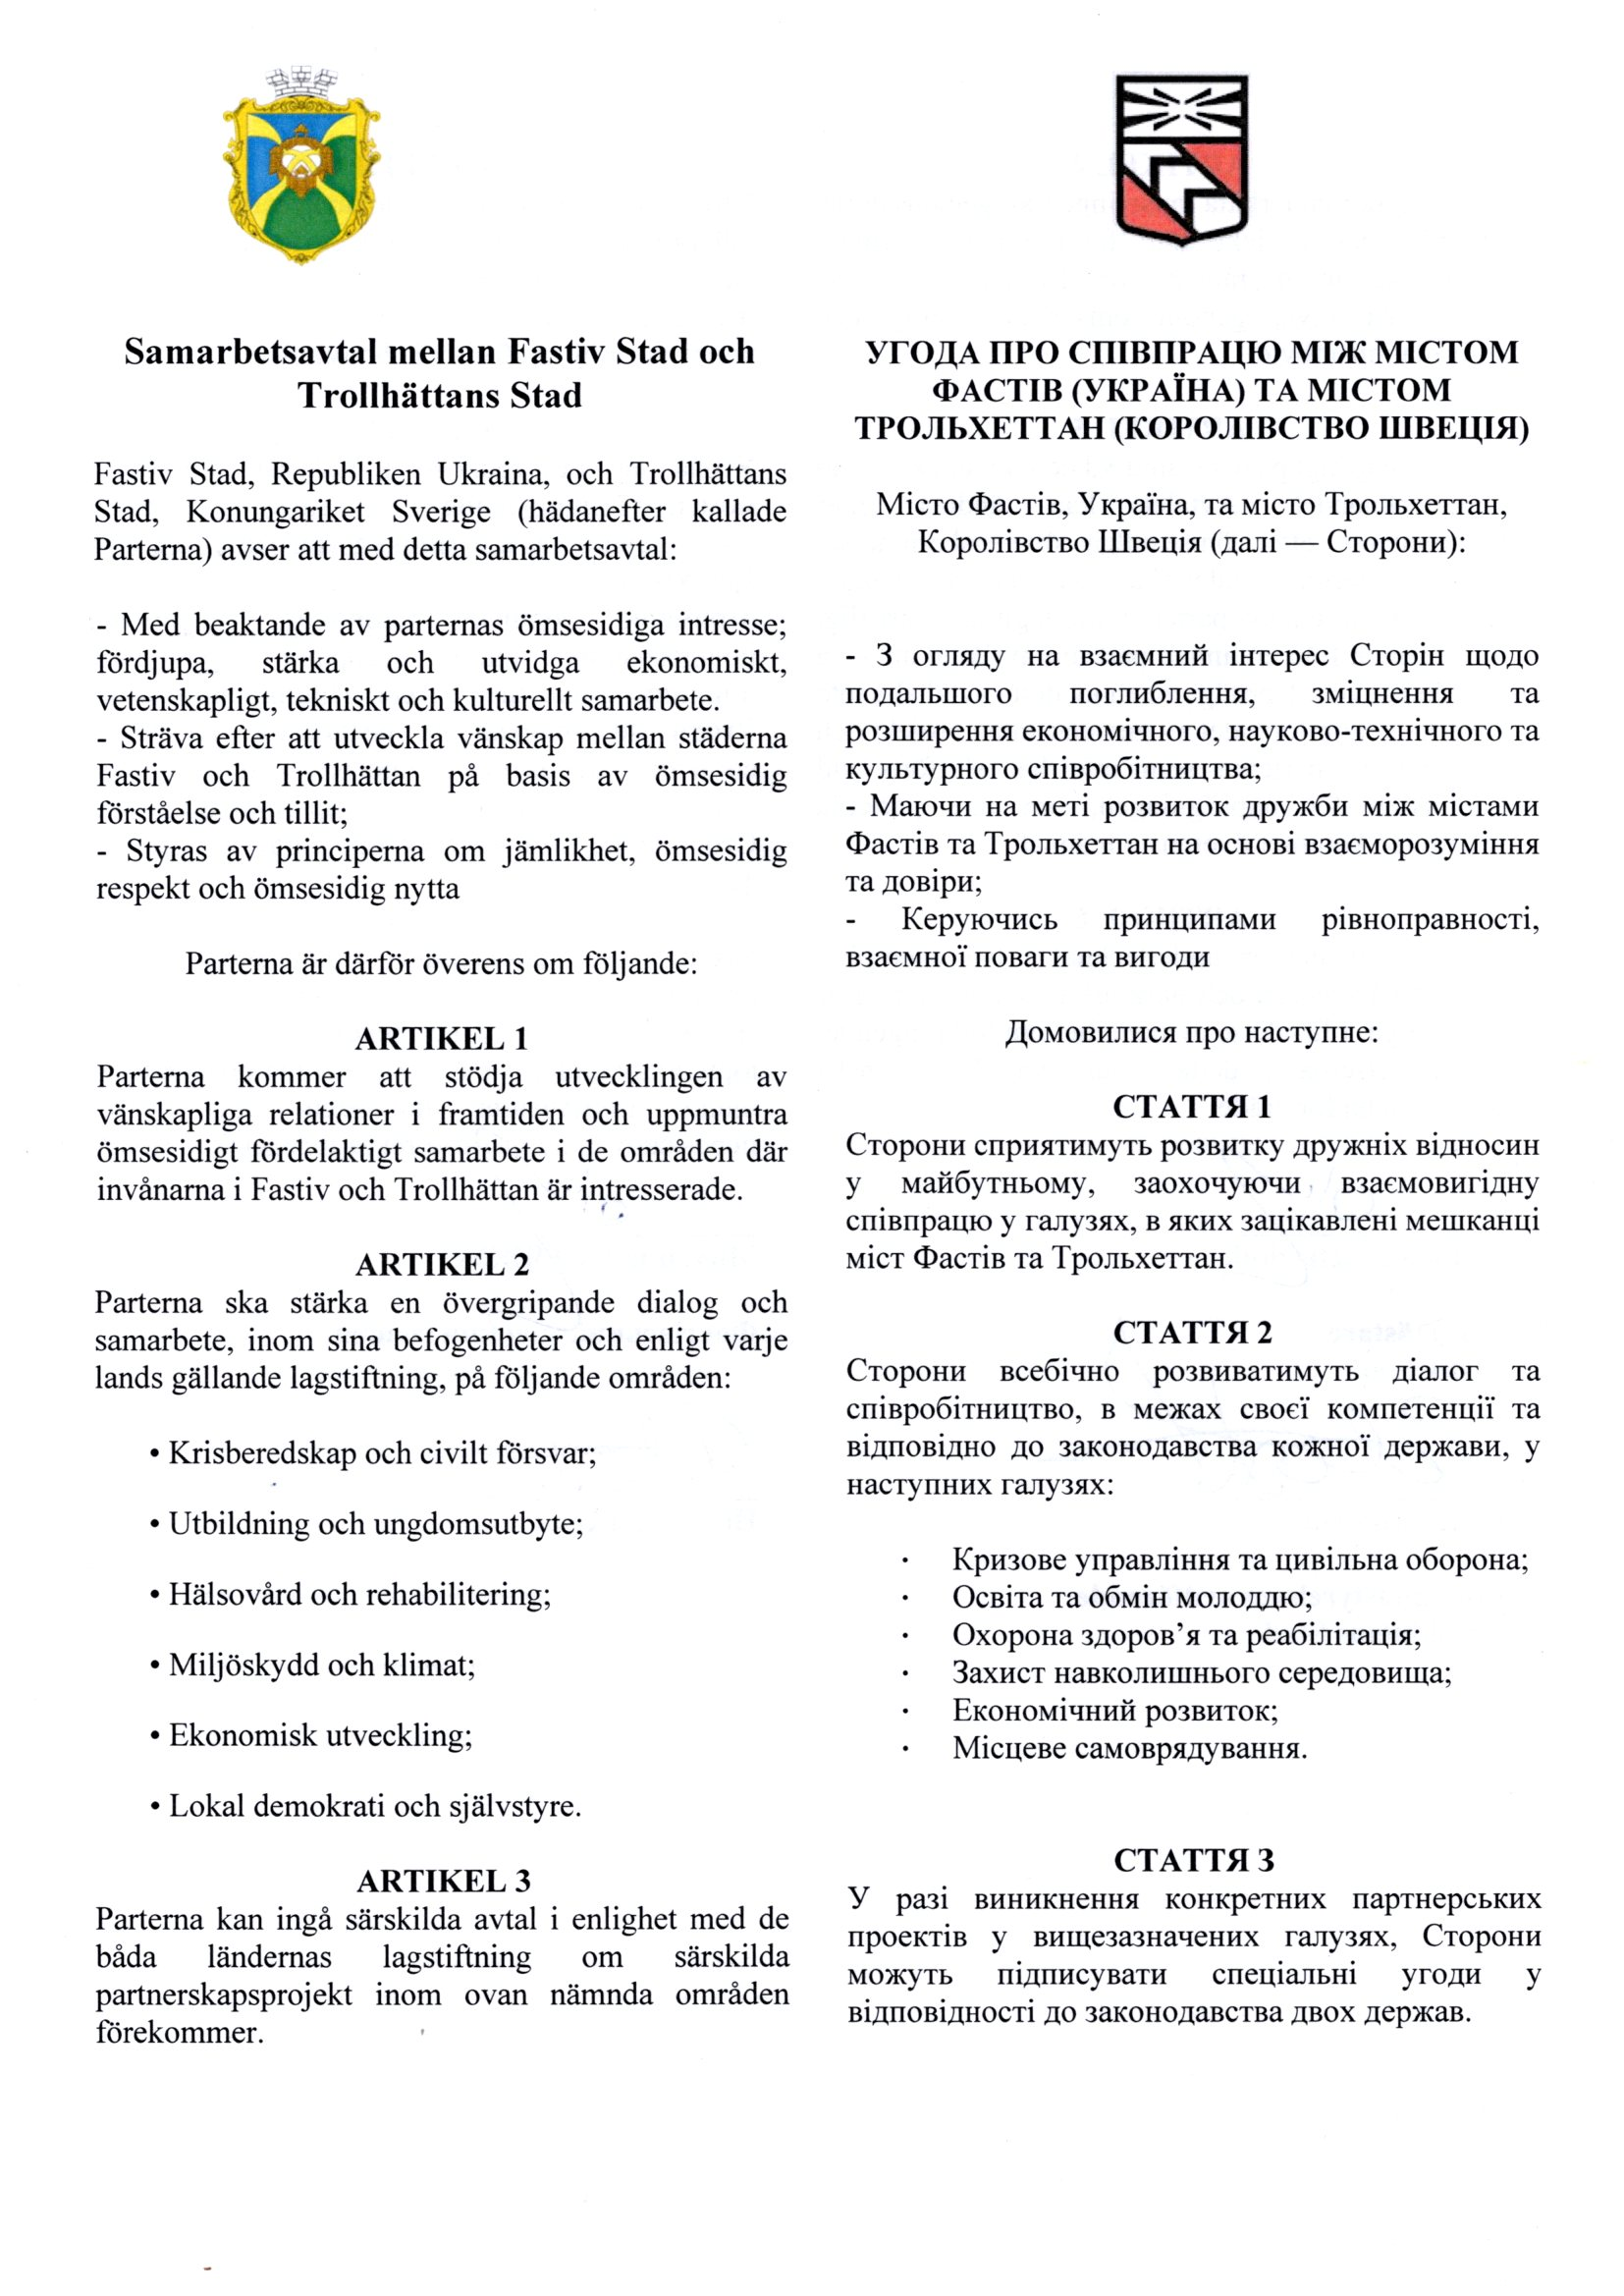
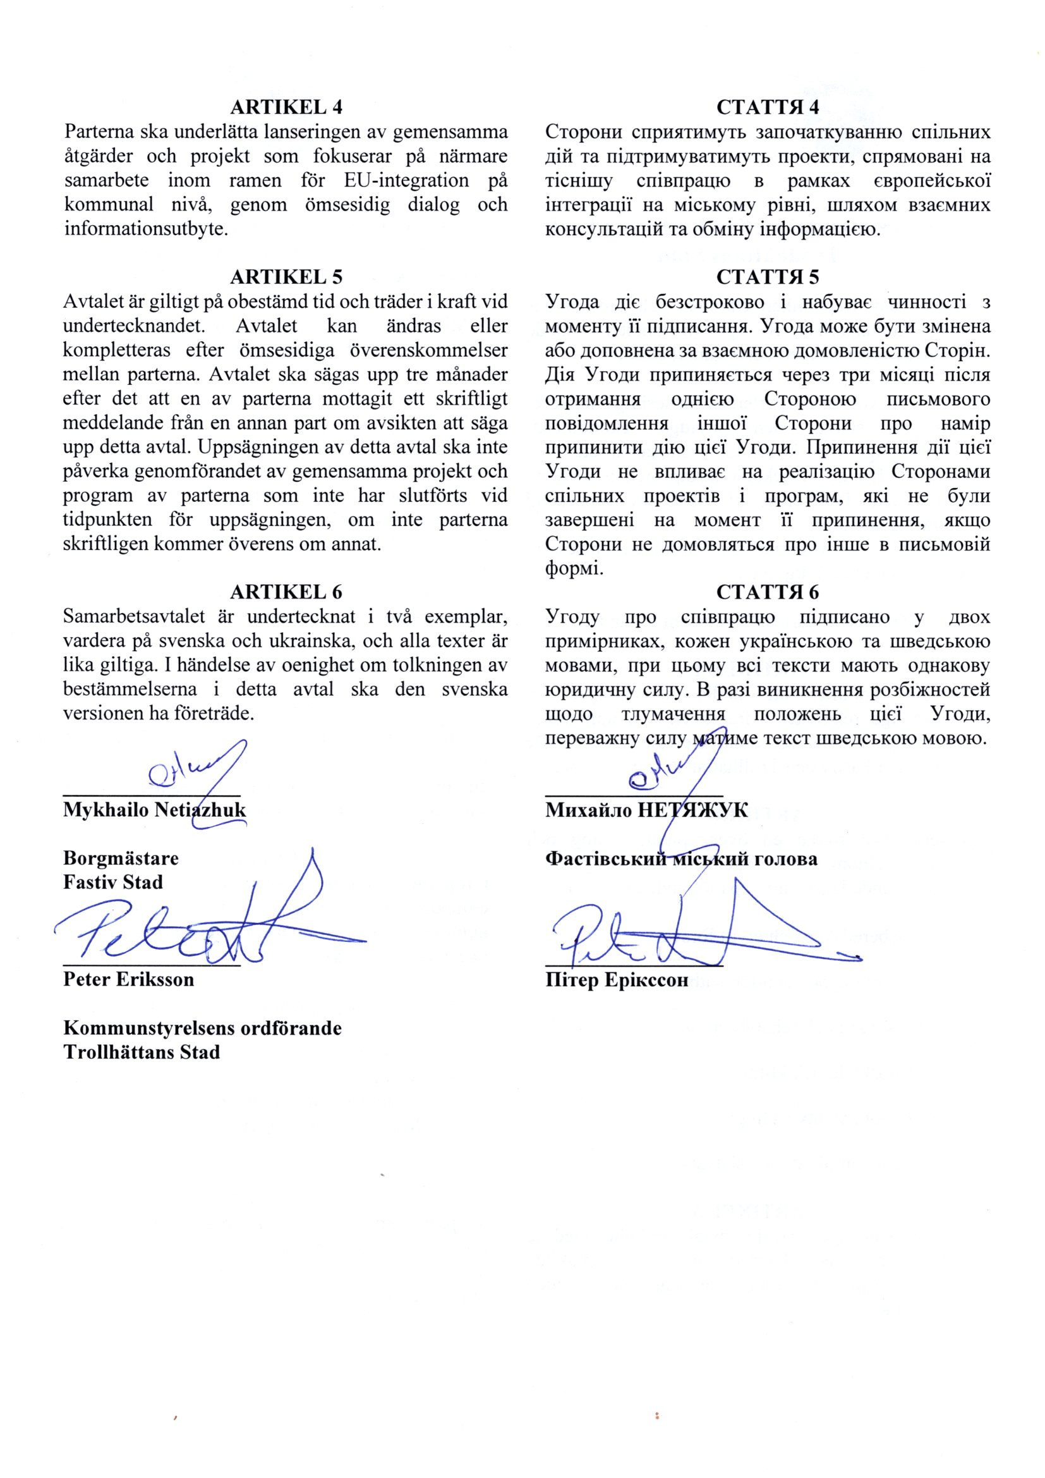
Секретар міської ради Людмила Рудяк

